微信推廣計畫及建議

VIVI

2020-03-04

**目的**：提高品牌知名度，客戶維繫。資源整合，打通線上推廣管道，線上交易。

**目標：**

A:產品展示，為有產品需求類使用者提供購買入口，線上交易**。**

B:項目展示，活動/換季推廣套餐展示，預約入口。計畫採用表單收集目標資訊，主動預約。

**目標實現計畫**

**<一>小程式推廣-產品展示：**

1. **微信後臺實現流程複雜，需二次開發，成本高[**10000+**]。**
2. **備用計畫：**

輕站小程式商務版：1498/年，需自行配置。

|  |  |  |
| --- | --- | --- |
| **小程式保障** | | |
| 資源庫總空間 | 檔數量 | 單個文件大小 |
| 1T | 20萬個 | 500M |
| **通用流量** | | |
| 微信月訪客數 | 百度月訪客數 | / |
| 不限 | 不限 | / |

**<二>微商城推廣-產品展示：**

【付費版】

1. 有贊微商城報價：6800/年

功能清單見：附件一有贊微商城功能報價單。

1. 微盟微商城報價：9800/年

功能清單見：附件二微盟微商城功能報價表。

【免費版】

1. 好業寶：每筆訂單平臺收取服務費4%

功能清單見：附件三好業寶商城免費功能表。

1. 微信自有功能：微小店-**推薦使用**【目前支付問題待解決】

**優勢：**

a.上線快，僅僅需調整頁面展示，及產品/價格確定，產品內頁支付綁定等問題。

b.交易安全，交易金額直接進入企業帳戶，無需擔心安全問題。

c.低投入，滿足目前推廣需求。

**<三>專案預約推廣-資料收集：**

【免費版】

1. 落地頁設計H5，專案展示表單資訊收集，目標顧客資訊留存，門店主動預約。
2. 小程式預約，-**推薦使用**

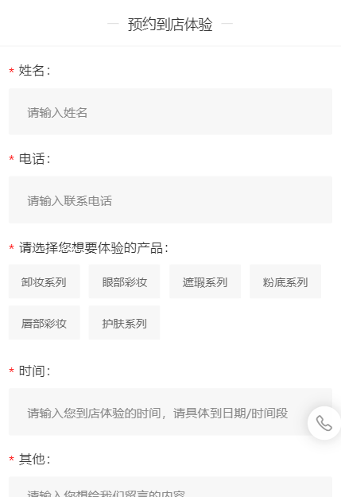

* EDN -